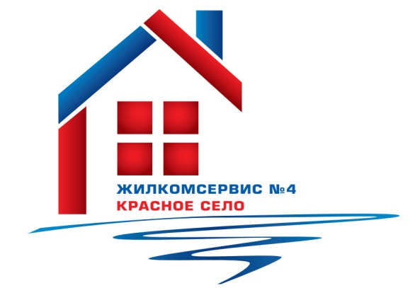Перечень работ по текущему ремонту общего имущества многоквартирного дома
на 2016год

Адрес: ул. Октябрьская, д.17

№ п/п | Наименование работ
1 | Аварийно-восстановительные работы
2 | Подготовка дома к зимнему периоду
3 | Ремонт системы канализации
4 | Установка пластиковых окон (3 парадная)
5 | Ремонт электроснабжения по подвалу

